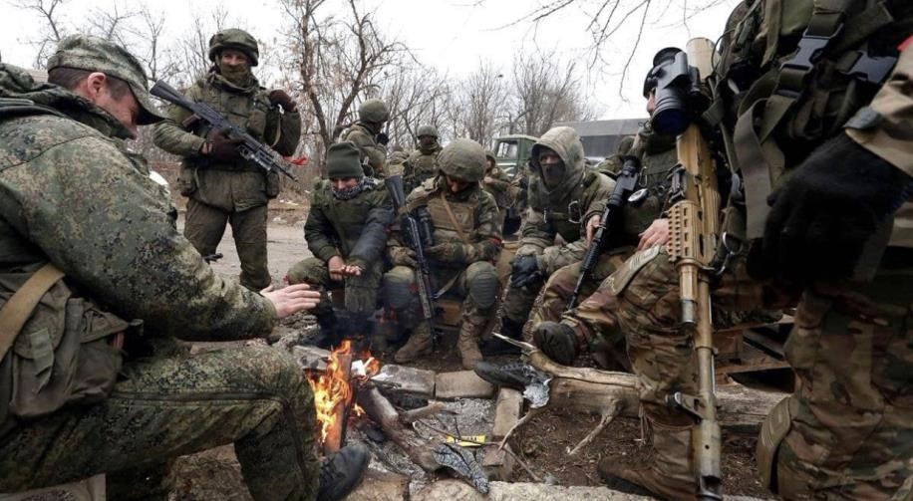

Благотворительный фонд помощи
нуждающимся

«Прикоснись к добру»

ИНН 3123446009 КПП 312301001

Название банка: АО «Альфа
-
Банк»

БИК банка: 044525593

Кор. Счет банка: 30101810200000000593
Расч. Счет получателя: 40703810902970000025
Юридический адрес: 308007 г. Белгород,
ул. Студенческая, 6Б

Эл. Почта:
dobro@gmail.com
31

Сайт:
Dobro
31.
ru

Имя получателя: БФ «Прикоснись к добру»

Назначение платежа:

Пожертвование на благотворительные нужды

Карта 42
76 0700 1938 1757

Исх. № 726 от 7 ноября 2022 г.
«»

Уважаемый Руководитель!

Команда БФ «Прикоснись к Добру» предлагает Вам принять участие в волонтерском проекте
«Своих не бросаем», для оказания помощи нашим ребятам, которые участвуют в специальной военной операции.
В рамках акции открыт сбор помощи, в котором Вы можете внести свой вклад в поддержку солдат, которые выполняют специальную операцию на Украине. Нужд много, от личных вещей до бытовых средств, а также медицинские препараты.
Все списки необходимых вещей и мед. препаратов, мы получили непосредственно от родителей и самих военнослужащих которые находятся на передовой.
Мы с вами не в силах остановить этот конфликт, но мы можем помочь нашим парням держать оборону и
выполнять боевые задачи в теплой удобной одежде, и не нуждаясь в продуктах питания.

Просим Вас не остаться безучастными в реализации акции. Вы можете оказать финансовую помощь, исходя из
своих возможностей, приобрести или оплатить что-либо из списка (Приложение 1).

Ваш вклад помогает ковать победу!
#ВРЕМЯ ПОМОГАТЬ
#СВОИХ НЕ БРОСАЕМ

Президент фонда Кудряшова Ю.В.
Тел. 89205889090

Приложение №1

- Перчатки тактические
- Варежки
- Спальный мешок зимний (-20)
- Нательное белье (46-60 размер)
- Шапка зимняя
- Балаклава
- Костюм «Горка» (46-60 размер)
- Свитер с горлом (46-60 размер)
- Коврик армейский
- Берцы (41-46 размер)
- Гамаши (защита от снега)
- Рюкзак боевой (не большой)
- Обогреватель Солярогаз-ПО-1,8, ПО -2,5
- Газовая портативная плита
- Газовый баллон (одноразовый)
- Квадрокоптр
- Бинокль ночн. вид(тепловизор)
- Сапоги зимние

Продукты питания:

- Сахар
- Чай
- Кофе растворимый
- Консервы в асс.
- Лапша быстрого приготовления
- Картофельное пюре быстрого приготовления
одноразовая посуда (тарелки глубокие, плоские, стаканы, вилки, ложки, контейнеры, пакеты фасовочные)
по 2000 штук
Медицинские препараты:
- Индивидуальная аптечка
- ИПП-Э-10 (Пакет индивидуальный перевязочный)
- Губка кровоостанавливающая
- Бинт-кровоостанавливающий
- Жгут силиконовый
- Повязка гелевая противоожоговая
- Шина иммобилизационная
- Эндожи №4 15 мл. кровоостанавливающее
- Викосал 15мл. кровоостанавливающее
- Капрамин 30 мл. кровоостанавливающее
- Пенталгин, ибупрофен, аскофен – обезболивающие в ассортименте
- сигареты

